CUADRO COMPARATIVO DEL CICLO CELULAR

CARACTERÍSTICAS | MITOSIS | MEIOSIS
División | De una célula madre salen 2 hijas | De una célula madre salen 4 hijas
Se dan en | Organismos eucarióticos | Organismos desarrollados
Fases | Profase, Metafase, Anafase, Telofase | Meiosis 1, Meiosis 2
Complejidad | Simple | Compleja
ADN | Sí | Sí
Objetivo | Reproducción asexual | Reproducción Sexual

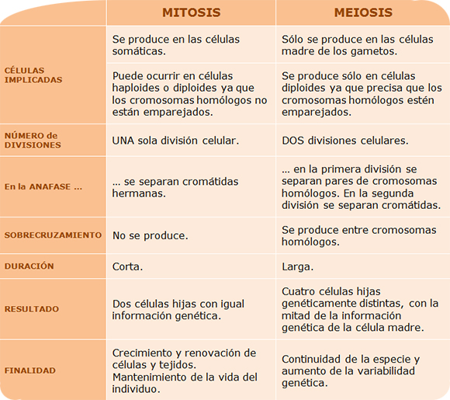
BB APA: © 2017 Khan Academy

